ΑΝΑΖΗΤΗΣΗ ΧΑΡΤΩΝ

Χάρτης βλάστησης - Συγκόμωση
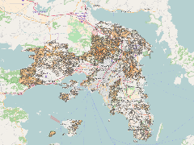

Χάρτης βλάστησης - Ξυλώδης όγκος
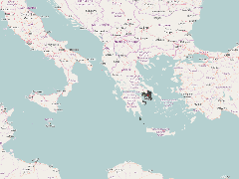

Χάρτης βλάστησης και χρήσεων γης
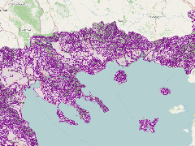

Εδαφολογικός χάρτης - Γαιοικανότητα
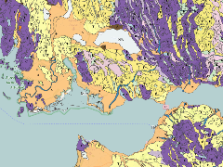

Εδαφολογικός χάρτης - Γεωμορφολογία
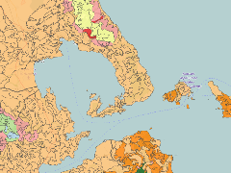

Εδαφολογικός χάρτης - Βλάστηση
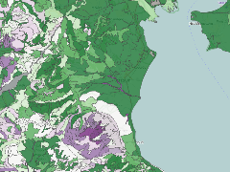

Εδαφολογικός χάρτης - Έδαφος
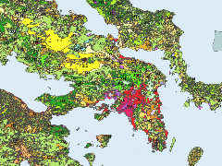

Χάρτης κάλυψης γης (Πρόγραμμα Corine Land Cover - CLC)
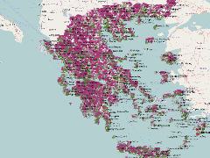

Μεταβολή πληθυσμού οικισμών (ΕΛΣΤΑΤ)
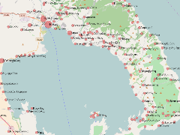

Πληθυσμός οικισμών (Απογραφή 2011, ΕΛΣΤΑΤ)
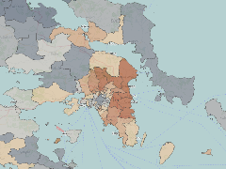

Μεταβολή πληθυσμού Καλλικρατικών Δήμων (ΕΛΣΤΑΤ)
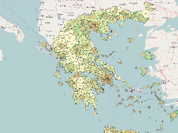

Πληθυσμός Καλλικρατικών Δήμων (Απογραφή 2011, ΕΛΣΤΑΤ)
Περιβάλλον

Περιοχές του Ευρωπαϊκού Οικολογικού Δικτύου Natura 2000
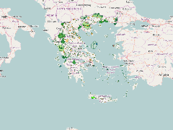

Προστατευόμενες περιοχές σύμφωνα με την Εθνική Νομοθεσία
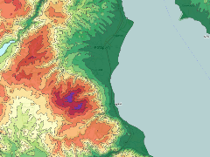
Υψομετρία, Βαθυμετρία

Χάρτης υψομετρικών ζωνών
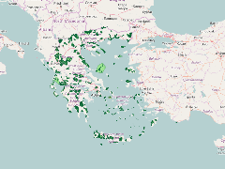

Τύποι χερσαίων οικοτόπων

http://mapsportal.ypen.gr/maps/?limit=20&offset=0

